Hola familias!!

Para el viernes 7 necesitamos una foto familiar. Para el lunes una revista.

Además de las actividades diarias, se envía un apartado que dice “FOTOCOPIABLES” allí estarán todas las actividades para que las puedan imprimir. Si tienen alguna duda pueden enviarme un mail a esta dirección abianchemano1spatricio.com.ar

¡Gracias!

Seño Ani

Jueves 6 de mayo.

Compartimos la lectura. Se motiva a los niños para que lean algunas palabritas solitos

(Esta copia se las enviamos en un folio)



Malapata y sus monedas.

Trabajo oral

Trabajamos con el cuadro de sumas. Contamos cuántos cuadraditos hay.

|  |  |  |  |  |
| --- | --- | --- | --- | --- |
|  |  |  |  |  |
|  |  |  |  |  |

Malapata siempre quiere tener 10 monedas ayudalo con las que le faltan.

Ejemplo

Si tiene 7 ¿cuántas faltan para completarlo?

Si tiene 1 ¿cuántas faltan para completarlo?

ABROJITO PÁGINA 215.

TAREA JUEVES 6 DE MAYO.

COMPLETÁ DIBUJANDO LAS MONEDAS QUE FALTAN PARA QUE

MALAPATA TENGA SIEMPRE 10. (imprimir en casa)

|  |  |  |  |  |
| --- | --- | --- | --- | --- |
|  |  |  |  |  |
|  |  |  |  |  |

|  |  |  |  |  |
| --- | --- | --- | --- | --- |
|  |  |  |  |  |
|  |  |  |  |  |

|  |  |  |  |  |
| --- | --- | --- | --- | --- |
|  |  |  |  |  |
|  |  |  |  |  |

Viernes 6 de mayo.

La Seño nos lee “Una familia muy especial” de Silvia Schujer.

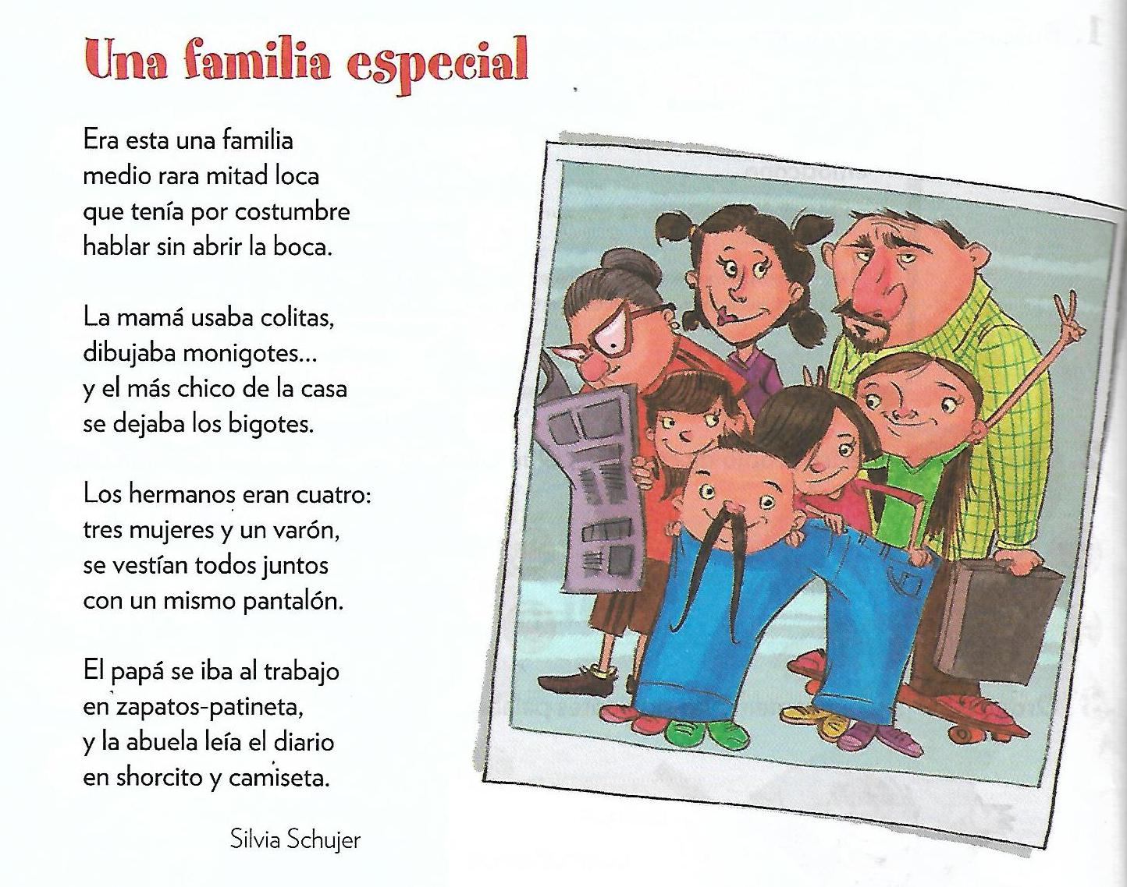

Conversamos ¿Por qué “Era una familia medio rara mitad loca”? Es raro que una mamá use colitas y dibuje, que sean cuatro hermanos, que el papá vaya al trabajo y que la abuela lea? Entonces… ¿qué es lo raro?

¿Qué otras cosas raras y medio locas puede haber en una familia?

Conversamos sobre nuestras familias.

Pegamos la foto y escribimos el nombre de los integrantes de nuestra familia.

¡¡Adivinanzas!!

ABROJITO PÁGINA 31.

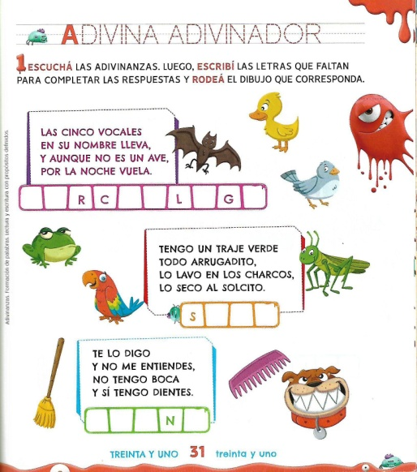

TAREA VIERNES 6 DE MAYO.

COMPLETO CON LAS LETRAS QUE FALTAN.

 ……. U L P­………..  …… I N ….. O N S

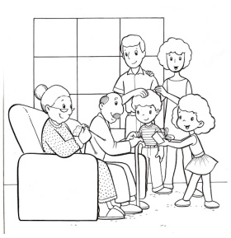 FA …… IL…… A

--------------------------------------------------------------------------------------------------------------------------

Lunes 10 de mayo.

¡Una familia de 10!

Miramos con atención el castillo de números. ¿Qué tienen de parecido todos los números que están entre el 10 y el 19?

Como nosotros los números también tienen familias y esa es la familia del 10.

El primer número de esa familia es el jefe.

*Nombramos los números de la familia del 10.

Con el cuadro de cuentas contamos primero hasta 10 y luego vamos agregando de a uno.

10, 11, 12 …

Para hacer en el cuadernito.

COMPLETAMOS

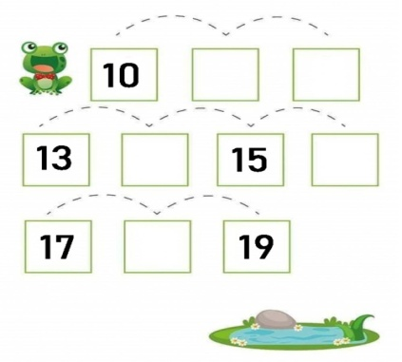

Miramos distintas fotos.

Conversamos si estas personas son o no familias y porqué.

 

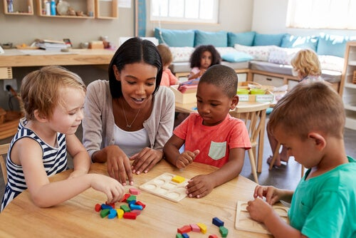

RECORTÁ DE LA REVISTA UN AIMAGEN DONDE VEAS UNA FAMILIA OTRA DONDE NO SEA UNA FAMILIA.